美国波特兰州立大学简介

【学校概况】
校名：Portland State University
校训：Let Knowledge Serve the City
建校时间：1946年
所在地区：美国，俄勒冈州，波特兰市
管理人员数： 2,248
学生总数： 29,818
本科生人数： 22,706 研究生人数： 7,122
校园： 位于波特兰市中心，49英亩
中国教育部是否认证： 获得认证
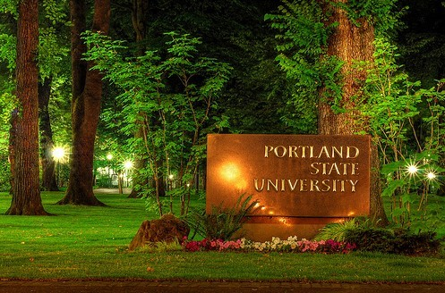
【大学简介】
波特兰州立大学是俄勒冈州大学体系中最大，文化最丰富且唯一的位于城市中心的大学。拥有西海岸排名第5 的研究生院，在继续教育及实践方面为全国的先驱。学校拥有7所学院，提供120多类别的专业学科。最多学生选修的学科依次是社会科学（23%）、商科管理（19%）、文科（10%）和心理学（9%）。有“玫瑰之城”美誉的波特兰是俄勒冈州最大的城市，人口超过100万，以全美最完善的公共交通设施及最适合居住的城市著称。
波特兰州立大学 PSU 的密集英语课程，是奥勒冈州最大、最老牌的大学附属语言学校，自 1964 年成立以来，一直维持最高水准的教学品质。波特兰州立大学提供本科、研究生、MBA教育课程。
图书馆藏书180万册，有8698种刊物。
【全球排名】
《美国新闻和世界报导》（US News and World Report）美国大学排名 第168名
全球高校排名
韦伯麦特里克斯网(Webometrics)世界大学排名 第215名
全球高校专业排名
《普林斯顿评论》（Princeton Review）商学院评为西部最佳学院之一，MBA西部第一
《美国新闻与世界报道》2011年最佳商学院排名 第107名
《美国新闻与世界报道》艺术专业研究生院排名 第134名
《美国新闻与世界报道》公共事务专业研究生院排名 第49名

波特兰州立大学 Portland State University
院校介绍：
http://blog.sina.com.cn/s/blog_6e4d4ee60100w87z.html

